Audyt dostępności
http://rdp-test.pfron.org.pl/
Poniższa tabela opisuje typów błędów
Typ błędu | Skrót
Redakcyjny (Błąd redakcyjny) | R
Techniczny (Błąd implementacyjny) | T
Projekt (Błędnie zaprojektowany element lub błędnie zaimplementowany) | P
Tabela podsumowująca raport dostępności
Poniższa tabela jest podsumowanie wyniku audytu dostępności WCAG 2.0/WCAG 2.1 oraz wytycznych KRI, która określają stan dostępności serwisu
http://rdp-test.pfron.org.pl/door/login.php
Serwis zawiera błędy związanych z dostępnością cyfrową, które w pewnym stopniu utrudniają korzystanie z serwisu. Elementy oznaczone jako „nie dotyczy” nie kwalifikowały się do testów manualnych.
Kryterium sukcesu | Poziom | Wynik testów manualnych | Status
1.1.1 - Treść nietekstowa | A | Niespełnione | Częściowo spełnione
1.2.1 - Tylko audio oraz tylko wideo (nagranie) | A | Nie dotyczy | Nie dotyczy
1.2.2 - Napisy rozszerzone (nagranie) | A | Nie dotyczy | Nie dotyczy
1.2.3 - Audiodeskrypcja lub alternatywa dla mediów (nagranie) | A | Nie dotyczy | Nie dotyczy
1.2.4 - Napisy rozszerzone (na żywo) | AA | Nie dotyczy | Nie dotyczy
1.2.5 - Audiodeskrypcja (nagranie) | AA | Nie dotyczy | Nie dotyczy
1.3.1 - Informacje i relacje | A | Niespełnione | Niespełnione
1.3.2 - Zrozumiała kolejność | A | Spełnione | Spełnione
1.3.3 - Właściwości zmysłowe | A | Spełnione | Spełnione
1.3.4 - Orientacja - wyświetlanie treści w układzie poziomym, jak i pionowym | AA | Niespełnione | Spełnione
1.3.5 - Określenie prawidłowej wartości | AA | Niespełnione | -
1.4.1 - Użycie koloru | A | Spełnione | Spełnione
1.4.2 - Kontrola odtwarzania dźwięku | A | Nie dotyczy | Nie dotyczy
1.4.3 - Kontrast (minimalny) | AA | Niespełnione | Niespełnione
1.4.4 - Zmiana rozmiaru tekstu | AA | Niespełnione | Spełnione
1.4.5 - Tekst w postaci grafiki | AA | Niespełnione | Częściowo spełnione
1.4.10 – Przewijanie ekranu | AA | Niespełnione | Spełnione
1.4.11 - Kontrast dla treści niebędących tekstem | AA | Spełnione | Spełnione
1.4.12 - Odstępy w tekście | AA | Spełnione | Spełnione
1.4.13 - Treści spod kursora lub fokusa | AA | Spełnione | Spełnione
2.1.1 - Klawiatura | A | Niespełnione | Spełnione
2.1.2 - Brak pułapki na klawiaturę | A | Spełnione | Spełnione
2.1.4 - Jednoliterowe skróty klawiszowe | A | Spełnione | Spełnione
2.2.1 - Możliwość dostosowania czasu | A | Nie dotyczy | Nie dotyczy
2.2.2 - Wstrzymywanie (pauza), zatrzymywanie, ukrywanie | A | Nie dotyczy | Nie dotyczy
2.3.1 - Trzy błyski lub wartości poniżej progu | A | Nie dotyczy | Nie dotyczy
2.4.1 - Możliwość pominięcia bloków | A | Niespełnione | Częściowo spełnione
2.4.2 - Tytuły stron | A | Niespełnione | Spełnione
2.4.3 - Kolejność fokusu | A | Niespełnione | Niespełnione
2.4.4 – Cel Linku (w kontekście) | A | Niespełnione | Częściowo spełnione
2.4.5 - Wiele sposobów na zlokalizowanie strony | AA | Spełnione | Spełnione
2.4.6 - Nagłówki i etykiety | AA | Niespełnione | Niespełnione
2.4.7 - Widoczny fokus | AA | Niespełnione | Spełnione
2.5.1 - Gesty punktowe | A | Spełnione | Spełnione
2.5.2 - Anulowanie kliknięcia | A | Spełnione | Spełnione
2.5.3 - Etykieta w nazwie | A | Spełnione | Spełnione
2.5.4 - Aktywowanie ruchem | A | Spełnione | Spełnione
3.1.1 - Język strony | A | Niespełnione | Spełnione
3.1.2 - Język części | AA | Niespełnione | Spełnione
3.2.1 - Po oznaczeniu fokusem | A | Spełnione | Spełnione
3.2.2 - Podczas wprowadzania danych | A | Niespełnione | Niespełnione
3.2.3 - Konsekwentna nawigacja | AA | Niespełnione | Spełnione
3.2.4 - Konsekwentna identyfikacja | AA | Spełnione | Spełnione
3.3.1 - Identyfikacja błędu | A | Niespełnione | Niespełnione
3.3.2 - Etykiety lub instrukcje | A | Niespełnione | Spełnione
3.3.3 - Sugestie korekty błędów | AA | Niespełnione | Niespełnione
3.3.4 - Zapobieganie błędom (kontekst prawny, finansowy, związany z podawaniem danych) | AA | Spełnione | Spełnione
4.1.1 - Parsowanie | A | Niespełnione | Niespełnione
4.1.2 - Nazwa, rola, wartość | A | Niespełnione | Niespełnione
4.1.3 - Komunikaty o stanie | AA | Spełnione | Spełnione
Podsumowanie:
- Ilość kryteriów sukcesu na poziomie A: 30
- Ilość kryteriów sukcesu na poziomie AA: 20
- Ilość przebadanych kryteriów sukcesów na poziomie A i AA: 41
- Ilość kryteriów sukcesu, w których występują błędy audyt główny / re-audyt: 25 /9
Serwis spełnia wymagania WCAG 2.1 na poziomie A & AA na poziomie audyt główny / re-audyt:
39% / 78,05%

Wyniki audytu dostępności

Zasada nr 1: Postrzegalność — informacje oraz komponenty interfejsu użytkownika muszą być przedstawione użytkownikom w sposób dostępny dla ich zmysłów.

Wytyczna 1.1 Alternatywa w postaci tekstu: Dla każdej treści nietekstowej należy dostarczyć alternatywną treść w formie tekstu, która może być zamieniona przez użytkownika w inne formy (np. powiększony druk, Braille, mowa syntetyczna, symbole lub język uproszczony).
    - Treść nietekstowa: Wszelkie treści nietekstowe przedstawione użytkownikowi posiadają swoją tekstową alternatywę, która pełni tę samą funkcję, za wyjątkiem sytuacji opisanych poniżej (Poziom A)
Wynik audyt: Niespełnione
Strona | Opis Problemu | Rozwiązanie | Typ | Samoocena
Cały serwis | Przycisk Zamknij okna modalnego Zmień hasło posiada anglojęzyczną nazwę.  <button type="button" class="close" data-dismiss="modal" aria-label="Close"><span aria-hidden="true"><span aria-hidden="true">×</span></span></button> | Dodanie opisu polskojęzycznego dla przycisku zamknięcia okna modalnego. | T | Poprawione
http://rdp-test.pfron.org.pl/door/dtd_widok_sprawozdanie.php | Przycisk Zamknij okna modalnego filtrowania kolumny w tabeli wyników nie posiada kontekstu użycia.  <button data-dismiss="alert" class="close" type="button" style="margin-top: -3px">×</button> | Dodanie etykiety informującej o celu przycisku. Np.  aria-label="Zamknij filtrowanie" | T | Poprawione
http://rdp-test.pfron.org.pl/door/dtd_widok_sprawozdanie.php  http://rdp-test.pfron.org.pl/door/dtd_widok_sprawozdanie.php?operation=insert | Ikona tekstowa nie posiadają atrybutu aria-hidden="true"  <i class="icon-plus"></i>  <i class="icon-arrow-left"></i>  <i class="icon-export"></i>  <i class="icon-export-excel"></i>  <i class="icon-file-pdf"></i> | Ikony zamieszczane jako czcionki być osadzone z dodatkowym atrybutem ARIA ukrywającymi je przez technologiami asystującymi, aby mieć pewność, że w żadnym przypadku nie będą przetworzone, wprowadzając użytkownika w błąd. | T | Poprawione
Strona główna | Opis alternatywny zdjęcia nie odpowiada treścią na logotypie.  <img src=“components/assets/img/logo-sog.png” alt=“Strona główna Generatora Wniosków”>  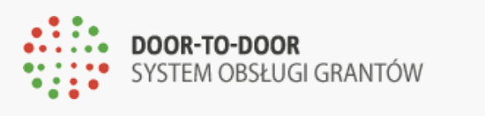 | Treść powinna odpowiadać treścią z logotypu. Treści po angielsku powinny posiadać atrybut lang=”en” | T | Niepoprawione
Kalendarz | Anglojęzyczne opisy dla kalendarza.  - strzałki oraz wartości tekstowe (Clear, Today)  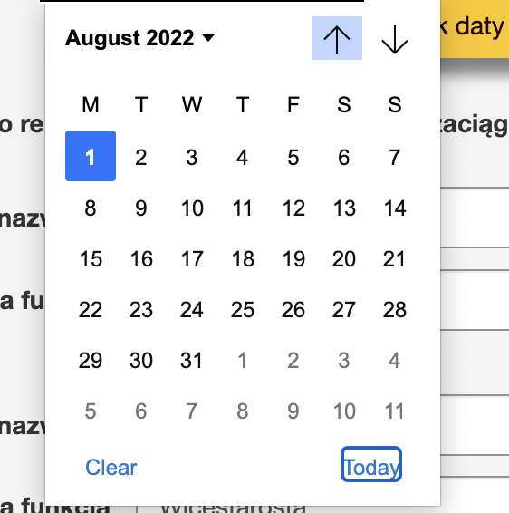 | Rozważenie przetłumaczenie elementów funkcjonalnych kalendarza. | T | Niepoprawione
http://rdp-test.pfron.org.pl/door/dtd_widok_sprawozdanie.php?operation=insert | Podwójne opisanie przycisków w wersji responsywnej ( za pomocą niewidocznej klasy oraz aria-label.  <button class="btn btn-success" aria-label="Złóż wniosek do PFRON" id="PrzyWniosekPrzekaz"> <i aria-hidden="true"><strong>✉ </strong></i><span class="hidden-sm hidden-xs">Złóż sprawozdanie do PFRON</span> </button> | Zdecydowanie się na jedną z dostępnych opcji. Rekomendujemy pozostawienie ukrytej klasy | T | Poprawione

Wytyczna 1.2. Media zmienne w czasie: Należy dostarczyć alternatywę dla mediów zmiennych w czasie.
1.2.1 Tylko audio oraz tylko wideo (nagranie): Zapewniona jest alternatywa przedstawiająca tę samą treść.
Wynik audyt: Nie dotyczy
1.2.2 Napisy rozszerzone (nagranie): Napisy rozszerzone dołączone są do wszystkich nagrań audio w multimediach zsynchronizowanych (dźwięk i obraz), za wyjątkiem sytuacji, kiedy są one alternatywami dla tekstu i w taki sposób są oznaczone.
Wynik audyt: Nie dotyczy
1.2.3 Audiodeskrypcja lub alternatywa dla mediów (nagranie): Zapewnia się alternatywę dla mediów zmiennych w czasie lub audiodeskrypcję dla nagrań wideo w multimediach zsynchronizowanych (dźwięk i obraz), za wyjątkiem sytuacji, kiedy są one alternatywami dla tekstu i w taki sposób są oznaczone.
Wynik audyt: Nie dotyczy
1.2.5 Audiodeskrypcja (nagranie): Zapewniona jest audiodeskrypcja dla wszystkich nagrań wideo w multimediach zsynchronizowanych (dźwięk i obraz). (Poziom AA)
Wynik audyt: Nie dotyczy

Wytyczna 1.3 Możliwość adaptacji: Należy tworzyć treści, które mogą być prezentowane na różne sposoby (np. uproszczony układ wizualny), bez utraty informacji czy struktury.
1.3.1 Informacje i relacje: Informacje, struktura oraz relacje pomiędzy treściami przedstawiane w treści mogą być odczytane przez program komputerowy lub są dostępne w postaci tekstu. (Poziom A).
Wynik audyt: Niespełnione
Strona | Opis Problemu | Rozwiązanie | Typ | Samoocena
Cały serwis | Tabele nie posiadają tytułów (znacznika <caption>)  Błąd istotny | Nadanie tytułu tabeli pozwala czytnikom ekranu poinformowanie użytkownika co w danej tabeli się znajduje. | T | Niepoprawione
Cały serwis | Brak landmarków (header oraz main)  Błąd istotny | Należy dodać znacznik <header> do baneru serwisu. Dodatkowo należy zdefiniować również obszar <main> | T,P | Poprawione
Cały serwis | Nieprawidłowa hierarchia nagłówków  Błąd istotny | Nagłówki pełnią bardzo ważną rolę informacyjną i nawigacyjną dla osób niewidomych. Użytkownicy widzący skanują stronę wzrokiem i od razu mogą zidentyfikować główne sekcje strony internetowej. Osoby niewidome natomiast muszą poświęcić dużo więcej czasu, aby program czytający przekazał w formie głosu informacje zawarte w serwisie. Dzięki skrótom klawiaturowym dostępnym w programie czytającym niewidomi mogą szybko poruszać się m.in. po nagłówkach, dzięki czemu mogą błyskawicznie przechodzić do głównych sekcji i informacji bez konieczności żmudnego odsłuchiwania treści linia za linią. Najistotniejszą rzeczą jest, aby konsekwentnie stosować nagłówki.  Struktura nagłówków powinna dokładnie opisywać główne sekcje informacyjne, ponieważ dla użytkowników korzystających z programów czytających jest to jeden z najbardziej pożądanych elementów. | T,P | Poprawione
http://rdp-test.pfron.org.pl/door/dtd_widok_wniosek_grantowy.php?operation=view&pk0=115 | Podczas rozwijania opisu kolejnych sekcji wniosku dynamicznie zmienia się nagłówek H3.  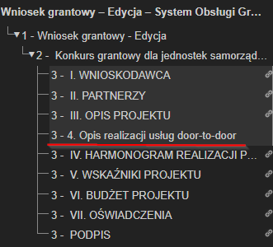  Błąd istotny | Rekomendacja:  Zmiana nagłówków zakładek w dziale III. Opis projektu na poziom <H4> lub zrezygnowanie z oznaczania ich w formie nagłówka. | T,P | Poprawione
http://rdp-test.pfron.org.pl/door/dtd_widok_sprawozdanie.php?operation=insert  http://rdp-test.pfron.org.pl/door/dtd_widok_sprawozdanie.php?operation=view&pk0=14 | Brak znacznika H2  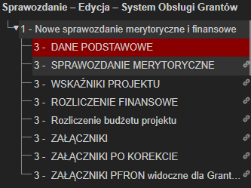  Błąd istotny | Rekomendacja:  Zmiana nagłówków <H3> na <H2>. Pozwoli to na | T,P | Poprawione
http://rdp-test.pfron.org.pl/door/dtd_widok_sprawozdania.php?operation=epdf_record&pk0=14&wersja=1# | Podstrona błędu odczytu nie posiada dobrze zdefiniowanych nagłówków. Pojawia się tylko znacznik H4.  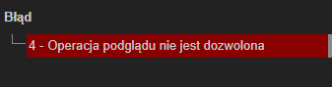  Błąd istotny | Każda podstrona serwisu powinna posiadać dokładnie jeden znacznik <H1>.  Stopnie nagłówków powinny pojawiać się po kolei. Niedopuszczalne jest zaburzenie hierarchii.  Rekomendacja:  Zmiana nagłówka <H4> na <H1> | T,P | Poprawione
Okno modalne zmiany hasła | Po otwarciu okna modalnego zmiany hasła pojawia się nagłówek H4.  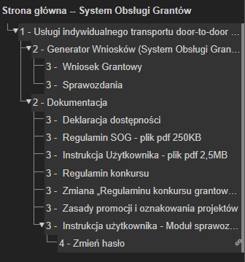  Błąd istotny | Rekomendacja:  Rezygnacja z nagłówka <H4> | T,P | Poprawione
Okno modalne zmiany hasła | Formularz zmiany hasła nie ma zdefiniowanej legendy  Błąd istotny | Każdy formularz powinien posiadać znaczniki <fieldset> oraz <legend>.  Należy dodać znacznik <legend>. | T | Niepoprawione
Formularz | Brak zdefiniowanych wartości required dla pól formularza.  Błąd istotny | Do każdego pola należy dodać informacje dla aplikacji asystujących, że pola są wymagane poprzez atrybuty np. aria-required lub HTML required. | T | Poprawione
http://rdp-test.pfron.org.pl/door/dtd_widok_sprawozdanie.php?operation=insert | Czytnik ekranu nie ma informacji o braku, wersji archiwalnych.  <a class="btn btn-default dropdown-toggle" data-toggle="dropdown" href="#" aria-expanded="true">  <i class="icon-export"></i>  <span class="visible-lg-inline">Wersje archiwalne</span>  <span class="caret"></span>  </a>  Błąd istotny | Rozwiązanie 1  W przypadku braku wersji archiwalnych, stan dropdowny powinne być w stanie do odczytu (z atrybutuem readonly)  Rozwiązanie 2  Zdefiniowanie opcji „brak” | T | Poprawione
Tabele | Brak colgroup i rowgroup dla kolumn i wierszy nagłówkowych, które opisują więcej niż jedną kolumn i wiersz  Błąd istotny | Dodanie colgroup i rowgroup. | T | Niepoprawione
Etykiety dla pól do dodawania plików. | Brak zdefiniowanej etykiety dla pól  <input type="file" name="zalaczniki_sprawozdanie" class="fileUpload" value="Dodaj Plik" readonly="readonly">  Błąd istotny | Dodanie i zdefiniowanie ukrytej etykiety. | T | Poprawiono cześciowo;  Dodany etykieta, powoduje niedostępność z klawiatury elementu.  https://www.w3schools.com/tags/att_input_type_file.asp
1.3.4 Orientacja (2.1) Zawartość powinna wyświetlać się i działać tak samo w każdej orientacji ekranu (pionowej/poziomej).
Wynik audyt: Spełnione
Strona | Opis Problemu | Rozwiązanie | Typ | Samoocena
Serwis | W widoku mobilnym znikają etykiety przycisków przez co staje się trudne określenie ich celu.  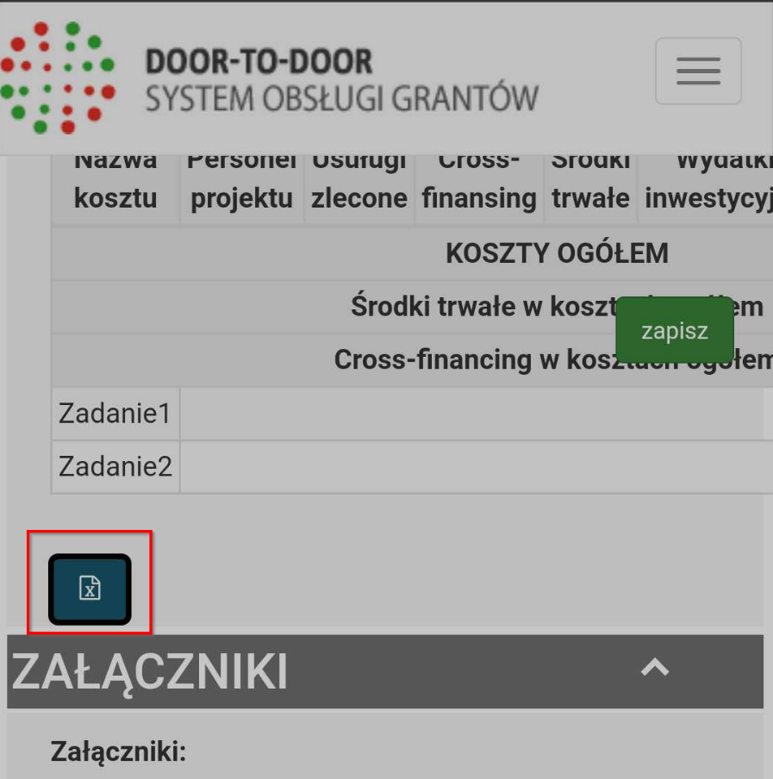 | Należy zapewnić możliwość zmiany orientacji ekranu bez utraty treści i funkcjonalności. Treść powinna się dopasowywać do szerokości ekranu. | T, P | Poprawione
 | W widoku mobilnym przesuwają się etykiety pól formularzy 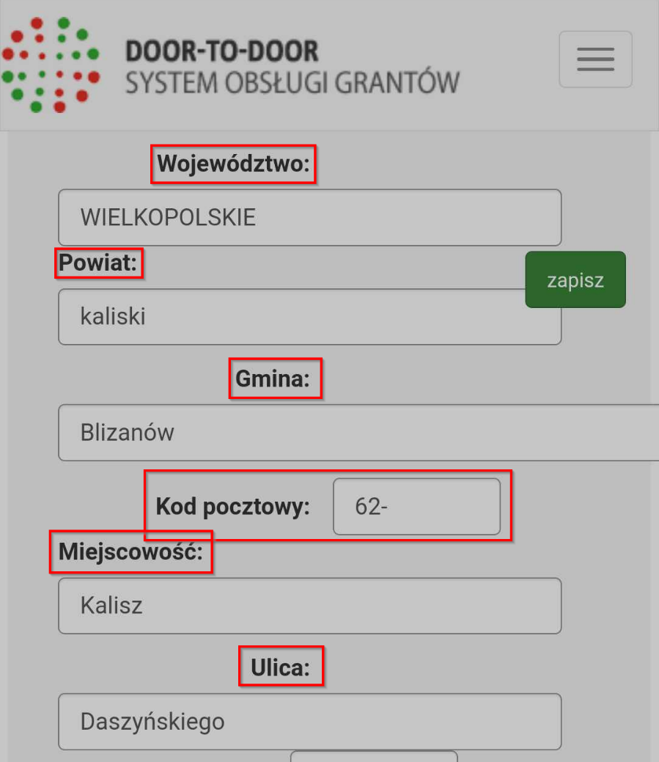 | Należy zapewnić możliwość zmiany orientacji ekranu bez utraty treści i funkcjonalności. Treść powinna się dopasowywać do szerokości ekranu. | T, P | Poprawione
 | W widoku mobilnym część pól formularzy jest rozciągniętych poza podstawowy obszar roboczy.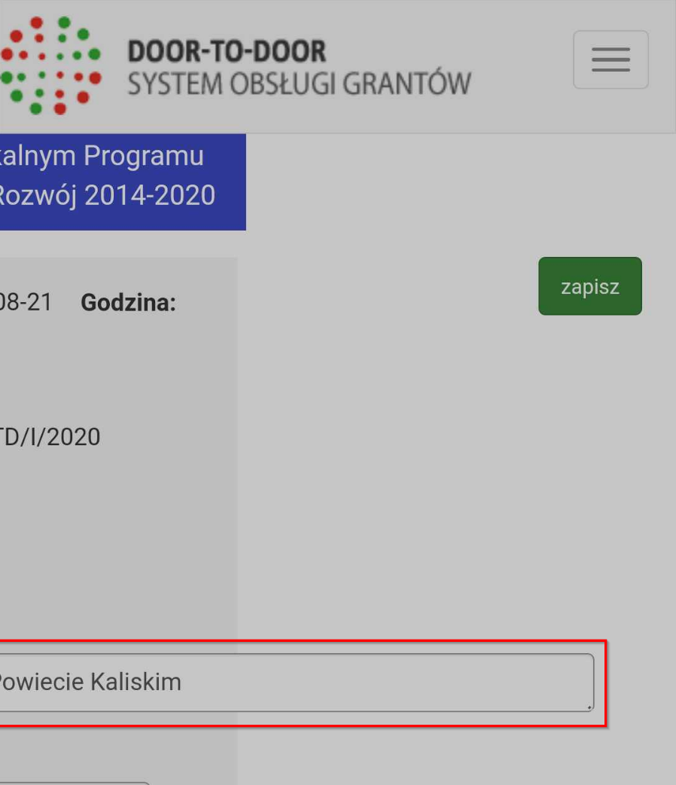 | Należy zapewnić możliwość zmiany orientacji ekranu bez utraty treści i funkcjonalności. Treść powinna się dopasowywać do szerokości ekranu. | T,P | Poprawione
 | Nazwy linków w menu nawigacyjnym nie mieszczą się na ekranie.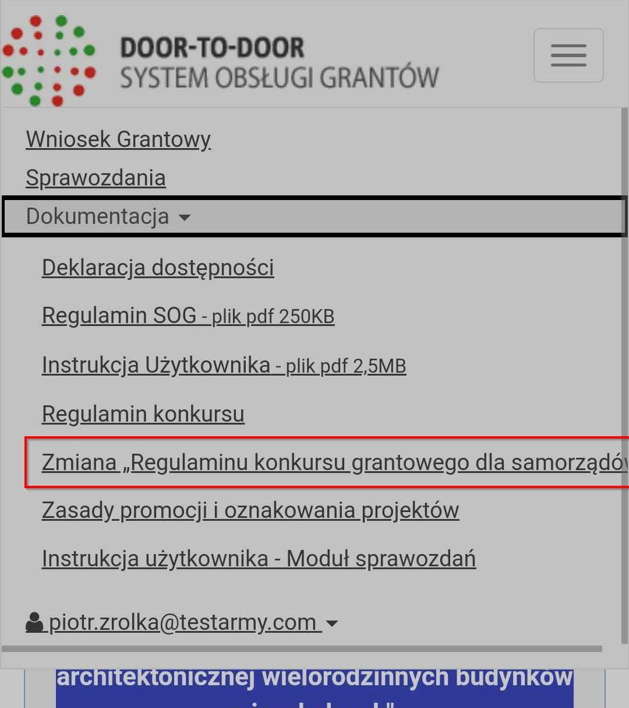 | Należy zapewnić możliwość zmiany orientacji ekranu bez utraty treści i funkcjonalności. Treść powinna się dopasowywać do szerokości ekranu. | T,P | Poprawione

1.3.5 Identyfikacja celu wprowadzanych danych (2.1) Jeśli jest to możliwe, elementy wejściowe (np. elementy formularzy) powinny być oznaczone tak, by ich przeznaczenie było możliwe do określenia dla programu komputerowego (np. czytnika ekranu).
Wynik audyt: Niespełnione
Strona | Opis Problemu | Rozwiązanie | Typ | Samoocena
Formularz. | Pola formularza polecenie strony nie zawierają atrybutów autocomplete. | Należy dodać atrybuty autocomplete np. dla pola:  - Imię : given-name  - Nazwisko : family-name  - Adres e-mail : email  https://www.w3.org/WAI/WCAG21/Techniques/html/H98  Lista pól  https://www.w3.org/TR/html52/sec-forms.html#autofilling-form-controls-the-autocomplete-attribute | T | Z perspektywy bezpieczeństwa nie implementowane.

Wytyczna 1.4 Możliwość rozróżniania: Ułatwiaj oglądanie i słuchanie treści oraz oddzielanie informacji od tła.
1.4.1 Użycie koloru: Kolor nie jest jedynym wizualnym środkiem przekazywania informacji, wskazywania czynności, skłaniania do reakcji lub rozróżniania elementu wizualnego. (Poziom A)
Wynik audyt: Spełnione
1.4.3 Kontrast (minimalny): Wizualne przedstawienie tekstu, lub obrazu tekstu posiada kontrast wynoszący przynajmniej 4,5:1, poza następującymi wyjątkami: (Poziom AA)
• Duży tekst: Duży tekst oraz grafiki takiego tekstu posiadają kontrast przynajmniej 3:1.
• Przypadkowość: Nie stosuje się wymogów minimalnego kontrastu dla tekstów lub obrazu tekstu, będących elementem nieużywanych części interfejsu użytkownika, mających cel czysto dekoracyjny, nie są widoczne lub też są częścią obrazu zawierającego inne istotne treści wizualne.
• Logo: Nie wymaga się minimalnego kontrastu dla tekstu, który jest częścią logo lub nazwy własnej produktu (marki).
Badanie dotyczyło weryfikacji kontrastu treści do tła.
Wynik audyt: Niespełnione
Strona | Opis Problemu | Rozwiązanie | Typ | Samoocena
http://rdp-test.pfron.org.pl/door/dtd_widok_sprawozdanie.php?operation=insert  Okno modalne – wybierz nazwę wskaźnika | Serwis posiada treści lub elementy funkcjonalne niespełniające minimalnych wymagań kontrastu jak np. :  - zielone treści na białym tle i odwrotnie (współczynnik: 4.43:1)  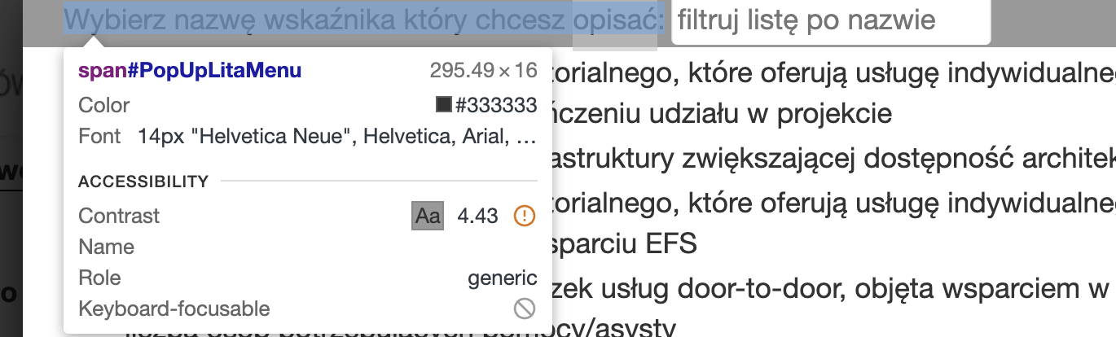 | Należy zapewnić kontrast treści oraz elementów funkcjonalnych w stosunku do tła na poziomie minimum 4,5:1. | T | Częściowo poprawione. Brak spełnione kontrastu dla tekstu w polu do wpisywanie filtrów  (biały tekst na białym tle)
Komunikaty błędów | Serwis posiada treści lub elementy funkcjonalne niespełniające minimalnych wymagań kontrastu:  - komunikaty błędów w oknie modalnym (czerwony – białym) | Serwis posiada treści lub elementy funkcjonalne niespełniające minimalnych wymagań kontrastu | P | Nowy błąd
1.4.4 Zmiana rozmiaru tekstu: Oprócz napisów rozszerzonych oraz tekstu w postaci grafiki, rozmiar tekstu może zostać powiększony do 200% bez użycia technologii wspomagających oraz bez utraty treści lub funkcjonalności. (Poziom AA)
Wynik audyt: Spełnione
Strona | Opis Problemu | Rozwiązanie | Typ | Samoocena
http://rdp-test.pfron.org.pl/door/dtd_widok_wniosek_grantowy.php?operation=view&pk0=115; | Nazwy checkboxów nie są powiązane wizualnie z samymi elementami. Zwiększenie rozmiaru tekstu  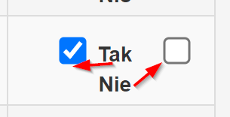 | Nie wszyscy użytkownicy korzystają z komputerów osobistych z widokiem desktop. Należy zapewnić widoczność wszystkich elementów funkcjonalnych. Zadbać o wersje responsywną. | T,P | Poprawione
http://rdp-test.pfron.org.pl/door/dtd_widok_sprawozdanie.php?operation=insert | Tabela wychodzi poza obszar roboczy.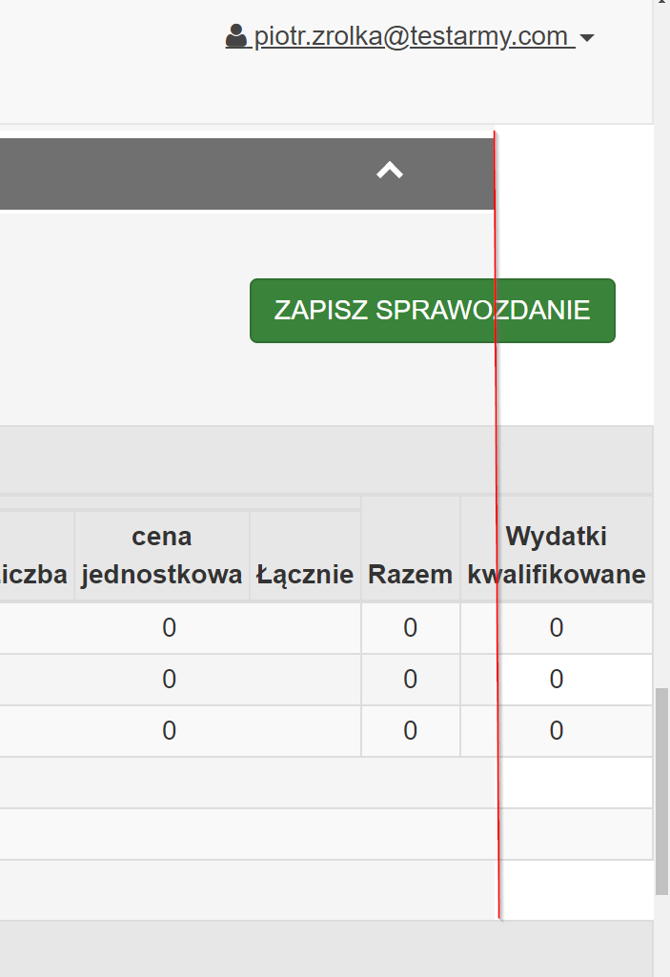 | Nie wszyscy użytkownicy korzystają z komputerów osobistych z widokiem desktop. Należy zapewnić widoczność wszystkich elementów funkcjonalnych. Zadbać o wersje responsywną.. | T,P | Poprawione
http://rdp-test.pfron.org.pl/door/dtd_widok_sprawozdanie.php?operation=insert  Okno modalne – wybierz nazwę wskaźnika | Serwis posiada treści lub elementy funkcjonalne niespełniające minimalnych wymagań kontrastu jak np. :  - zielone treści na białym tle i odwrotnie (współczynnik: 4.43:1) | Należy zapewnić kontrast treści oraz elementów funkcjonalnych w stosunku do tła na poziomie minimum 4,5:1. | P | Poprawione
1.4.5 Tekst w postaci grafiki: Jeśli zastosowane technologie pozwalają na wizualną prezentację, tekst służy do przekazywania informacji, a nie obrazów tekstu, z wyjątkiem następujących:
• Możliwość dostosowania: Obraz tekstu można wizualnie dostosować do wymagań użytkownika;
• Kluczowy: Dla przekazywanych informacji niezbędna jest szczególna prezentacja tekstu.
Wynik audyt: Częściowo Spełnione
Patrz 1.1.1
1.4.10 Przewijanie ekranu (2.1) Zawartość na ekranie powinna być wyświetlana tak, by nie było konieczne przewijanie ekranu w poziomie.
Wynik audyt: Spełnione

Strona | Opis Problemu | Rozwiązanie | Typ | Samoocena
Cała serwis | W widoku mobilnym pojawia się pasek przewijania w poziomie  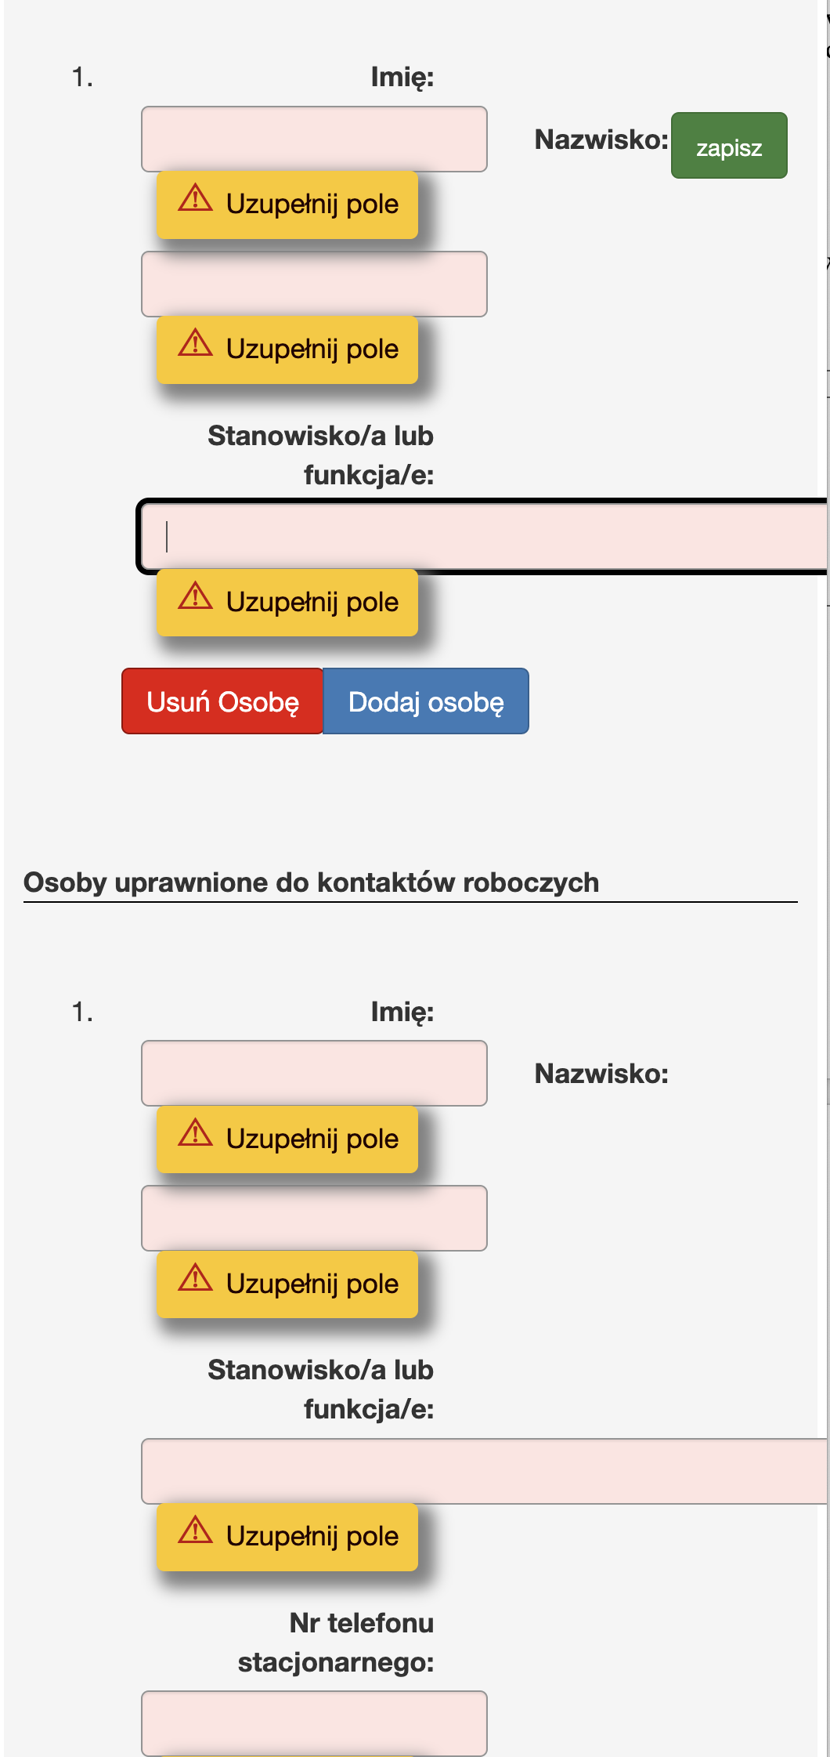  Błąd istotny. | Przy szerokości ekranu 320px nie może nastąpić utrata treści lub funkcjonalności oraz nie może występować przewijanie w poziomie .  Należy zastosować zmiany w CSS uwzględniając różne rozdzielczości ekranów, w tym brane jest pod uwagę powiększenie ekranu, które również korzysta z responsywności strony. | T | Poprawione
1.4.11 - Kontrast dla treści niebędących tekstem
Wynik audyt: Spełnione
1.4.12 Odstępy w tekście: W treści zaimplementowanej przy użyciu języków znaczników, które obsługują następujące właściwości stylu tekstu, nie następuje utrata treści ani funkcjonalności po ustawieniu wszystkich poniższych wartości i zmianie żadnej innej właściwości stylu (AA):
• Wysokość linii (odstępy między wierszami) co najmniej 1,5 razy większa od rozmiaru czcionki;
• Odstępy między akapitami do co najmniej 2-krotnego rozmiaru czcionki;
• Odstępy między literami (śledzenie) co najmniej 0,12 razy większe niż rozmiar czcionki;
• Odstępy między wyrazami co najmniej 0,16 razy większe niż rozmiar czcionki.
Wynik audyt: Spełnione

Zasada nr 2: Funkcjonalność — komponenty interfejsu użytkownika oraz nawigacja muszą być możliwe do użycia.

Wytyczna 2.1 Dostępność z klawiatury: Zapewnij dostępność wszystkich funkcjonalności za pomocą klawiatury.
2.1.1 Klawiatura: Cała treść oraz wszystkie zawarte w niej funkcjonalności dostępne są z interfejsu klawiatury, bez wymogu określonego czasu użycia poszczególnych klawiszy, poza tymi przypadkami, kiedy dana funkcja wymaga wprowadzenia informacji przez użytkownika w oparciu o ścieżkę ruchów, a nie w oparciu o punkty końcowe wejścia.
Wynik audyt: Spełnione
Strona | Opis Problemu | Rozwiązanie | Typ | Samoocena
http://rdp-test.pfron.org.pl/door/dtd_widok_wniosek_grantowy.php Edycja wniosku | Brak możliwości przejścia przy użyciu klawiatury do przycisku Eksportuj budżet do Excel znajdującego się w zakładce Budżet projektu. | Funkcjonalność powinna być dostępna przy użyciu klawiatury. Spełnienie tych wymagań będzie szczególnie ważne dla użytkowników niewidomych i/lub korzystających tylko z klawiatury np. użytkowników z zaburzeniami koordynacji ruchowej i niewydolności mięśniowej górnych partii ciała. Należy zadbać przede wszystkim o to, aby każdy element aktywny był przedstawiony za pomocą jego semantycznego odpowiednika HTML: dla linków będzie to znacznik <a>, który powinien zawierać atrybut href, dla pól formularzy będą to znaczniki np. <input>, <select>, <button>, itp. Szczególną uwagę należy zwrócić na wykonywanie zdarzeń typu: onclick, onmouseover, itp. zwłaszcza, jeśli zachodzą one na elementach nieaktywnych. Wówczas nie będzie możliwe wykonania zadania bez użycia myszki.  https://www.w3.org/TR/WCAG20-TECHS/G202.html | T | Poprawione
http://rdp-test.pfron.org.pl/door/dtd_widok_wniosek_grantowy.php?operation=view&pk0=115; | Nieprawidłowa obsługa zakładek za pomocą klawiatury.  System powinien umożliwiać przejście za pomocą klawiatury na poszczególne zakładki. Dzisiaj po przejściu za pomocą strzałek w bok, trzeba potwierdzić wybór zakładki.  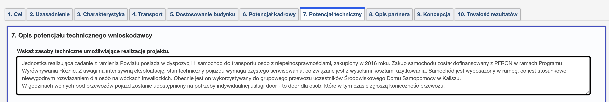 | Poprawna implementacja zakładek  https://www.w3.org/TR/wai-aria-practices/examples/tabs/tabs-1/tabs.html | T | Poprawione
http://rdp-test.pfron.org.pl/door/dtd_widok_sprawozdanie.php?operation=insert | Brak możliwości przejścia klawiaturą do okna modalnego, które pojawia się w polu nazwa wskaźnika.  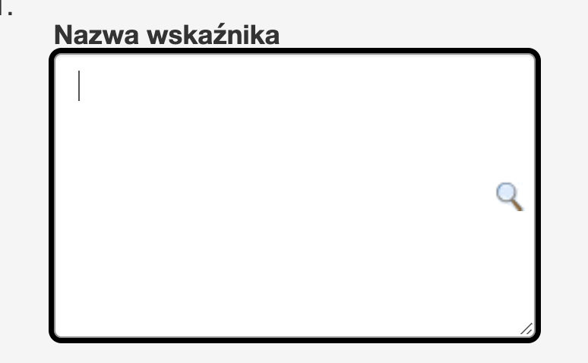 | Umożliwienie wejście do okna modalnego za pomocą klawiatury | T | Poprawione
2.1.2 Brak pułapki na klawiaturę: Jeśli fokus klawiatury można przemieścić do danego komponentu strony za pomocą interfejsu klawiatury, to może on być z niego usunięty również za pomocą interfejsu klawiatury, w przypadku gdy wymagane, a jeśli wówczas jest wymagane użycie czegoś więcej niż samych strzałek, tabulatora lub innych standardowych metod wyjścia, użytkownik musi otrzymać odpowiednią podpowiedź, w jaki sposób usunąć fokus z danego komponentu.
Wynik audyt: Spełnione

Wytyczna 2.2 Wystarczająca ilość czasu: Zapewnij użytkownikom wystarczająco dużo czasu na przeczytanie i skorzystanie z treści.
2.2.1 Możliwość dostosowania czasu: Dla każdego limitu czasowego, ustawionego na odbiór treści, spełnione jest przynajmniej jedno z poniższych założeń: (Poziom A)
- Wyłączenie: Użytkownik może wyłączyć limit czasowy zanim czas upłynie; lub:
- Dostosowanie: Użytkownik może swobodnie dostosować limit czasowy (przynajmniej o wartość 10 razy większą od wartości domyślnej) zanim czas upłynie; lub
- Wydłużenie: Użytkownik jest ostrzegany przed upłynięciem limitu czasowego i ma przynajmniej 20 sekund na wydłużenie limitu za pomocą prostej czynności (np. „wciśnij klawisz spacji”) oraz może wydłużyć limit przynajmniej dziesięciokrotnie, lub:
- Wyjątek dotyczący czasu rzeczywistego: Limit czasowy jest wymaganym komponentem jakiejś czynności w czasie rzeczywistym (np. aukcji) i nie ma możliwości zmiany limitu, lub:
- Wyjątek dotyczący istoty czynności: Limit czasowy jest istotny i wydłużenie go anulowałoby lub zaburzałoby daną czynność, lub:
- Wyjątek 20 godzin: Limit czasowy przekracza 20 godzin.
Wynik audyt: Nie dotyczy
2.2.2: Wstrzymywanie (pauza), zatrzymywanie, ukrywanie: Wszystkie poniższe zasady obowiązują w przypadku informacji, która przesuwa się, porusza, migota lub automatycznie jest aktualizowana: (Poziom A)
- Poruszanie się, przesuwanie, migotanie: Każdą informację, która porusza się, przesuwa lub mruga, a takie działanie (1) włącza się automatycznie, (2) jest widoczne dłużej niż 5 sekund, (3) jest przedstawiane równolegle z inną treścią — użytkownik może wstrzymać, zatrzymać lub ukryć za pomocą dostępnego mechanizmu, chyba, że poruszanie się, przesuwanie lub migotanie jest częścią czynności gdzie takie działanie jest istotne, oraz:
- Automatyczna aktualizacja: Każdą automatycznie aktualizującą się informację, która (1) włącza się automatycznie oraz (2) jest przedstawiana równolegle z inną treścią — użytkownik może wstrzymać, zatrzymać lub kontrolować częstotliwość aktualizacji za pomocą dostępnego mechanizmu, chyba, że automatyczna aktualizacja jest częścią takiej czynności, gdzie takie działanie jest niezbędne
Wynik audyt: Nie dotyczy

Wytyczna 2.4 Możliwość nawigacji: Dostarczenie narzędzi ułatwiających użytkownikowi nawigowanie, znajdowanie treści i ustalanie, gdzie się w danym momencie znajduje.
2.4.1 Możliwość pominięcia bloków: Dostępny jest mechanizm, który umożliwia pominięcie bloków treści powtarzanych na wielu stronach internetowych.
Wynik audyt: Częściowo spełnione
Strona | Opis Problemu | Rozwiązanie | Typ | Samoocena
Cały serwis | Brak mechanizmu pomijania treści. | Należy stworzyć menu pozwalające na pominięcie np. treści i przejście od razu do menu głównego, treści, itp. Powinno być ono zapewnione jako pierwszy element w kodzie HTML. | T | Poprawione częściowo.  Brak mechanizmu pomijanie treści na podstronach dokumentacji
2.4.2 Tytuły stron: Strony internetowe posiadają tytuły, które opisują ich cel lub przedstawiają ich temat.
Wynik audyt: Spełnione
Strona | Opis Problemu | Rozwiązanie | Typ | Samoocena
http://rdp-test.pfron.org.pl/door/login.php# | Niejednoznaczny tytuł, który nie informuje o funkcji strony.  <title> System Obsługi Grantów</title> | Strona internetowa powinna mieć tytuł opisowy i informacyjny mówiący o niej. Zasada podobna do ścieżki okruszków (breadcrumbs) z tym, że najlepiej od szczegółu do ogółu.  <title> Logowanie - System Obsługi Grantów</title> | T | Poprawione
http://rdp-test.pfron.org.pl/door/dtd_widok_sprawozdania.php?operation=epdf_record&pk0=14&wersja=1 | Niejednoznaczny tytuł . Ten tytuł będzie taki sam dla różnych wyników wyszukiwania.  <title>Błąd</title> | Strona internetowa powinna mieć tytuł opisowy i informacyjny mówiący o niej. Zasada podobna do ścieżki okruszków (breadcrumbs) z tym, że najlepiej od szczegółu do ogółu.  <title>Błąd (Operacja podglądu nie jest dozwolona) – System Obsługi Grantów</title> | T | Poprawione
2.4.3 Kolejność fokusa: Jeśli strona internetowa może być nawigowana sekwencyjnie, a kolejność nawigacji wpływa na zrozumienie lub funkcjonalność strony, komponenty przyjmujące fokus zachowują kolejność, dzięki której zachowany jest sens i funkcjonalność treści. (Poziom A)
Wynik audyt: Częściowo spełnione
Strona | Opis Problemu | Rozwiązanie | Typ | Re-audyt
http://rdp-test.pfron.org.pl/door/dtd_widok_spra0wozdanie.php# | Celem dojścia do kryteriów filtrowania kolumny tabeli listy sprawozdań konieczne jest przejście do samego końca strony.  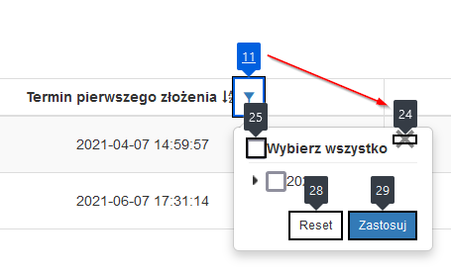 | Po wciśnięciu przycisku filtrowania fokus powinien znaleźć się na pierwszym elemencie interaktywnym otwartego okna modalnego. | T | Poprawione częściowo  W wersji RWD, filter zamyka się sam po otwarciu  Pola wyboru są ucięte.
http://rdp-test.pfron.org.pl/door/dtd_widok_sprawozdanie.php?operation=insert | Po otwarciu okna modalnego dalej jest możliwość nawigacji po elementach, które są pod oknem modalnym.  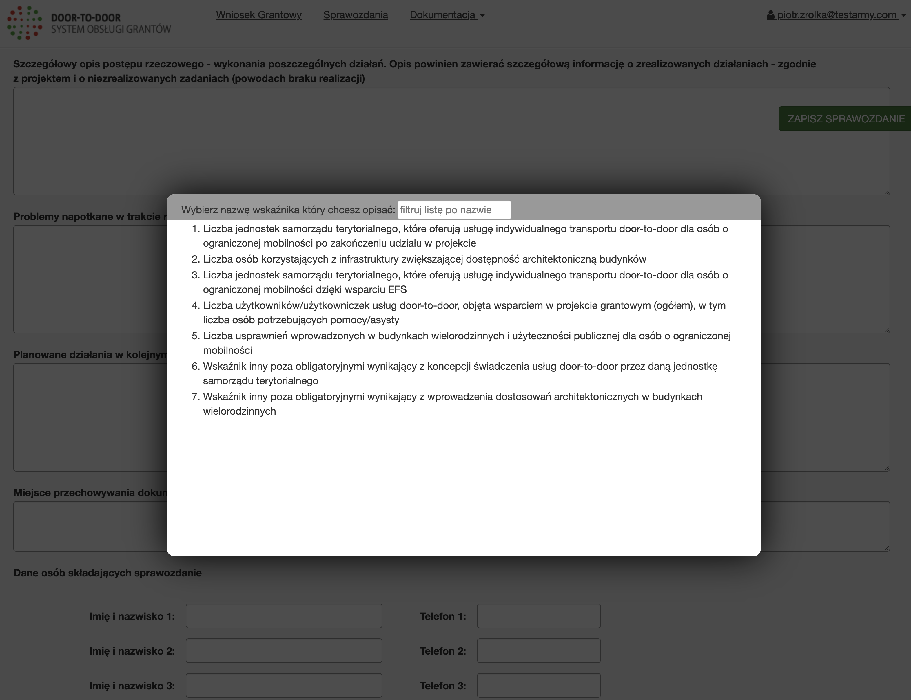 | Fokus powinien poruszać się tylko na oknie modalnym | T | Poprawione
2.4.4 Cel linku (w kontekście): Cel każdego linku może wynikać z samej treści linku, lub też z treści linku powiązanej z programistycznie określonym kontekstem, poza tymi przypadkami, kiedy cel łącza i tak byłby niejasny dla użytkowników. (Poziom A)
Wynik audyt: Częściowo spełnione
Strona | Opis Problemu | Rozwiązanie | Typ | Statut
http://rdp-test.pfron.org.pl/door/dtd_widok_wniosek_grantowy.php?operation=view&pk0=115 nagłówek WNIOSKODAWCA | Przycisk Usuń Osobę i Dodaj osobę nie posiadają kontekstu użycia. Podwójne opisanie przycisków za pomocą tekstu oraz aria-label.  <button class="btn btn-warning PrzyUsunOsoba" aria-label="Usuń Osobę">Usuń Osobę</button>  <button class="btn btn-primary PrzyDodajOsoba" aria-label="Dodaj osobę">Dodaj osobę</button> | Treść linków i przycisków powinna być z sensem i jednoznacznie informować użytkownika, dokąd go zaprowadzi lub jaką akcję wykona.  Część treści, która nie musi być widoczna dla użytkowników widzących można ukryć w CSS przy użyciu klasy np. sr-only. | T | Poprawione
http://rdp-test.pfron.org.pl/door/dtd_widok_wniosek_grantowy.php?operation=view&pk0=115 nagłówek OPIS PROJEKTU zakładka 4. Transport | Przycisk Usuń i dodaj inny podmiot zawierają nierekomendowany atrybut title.  <button class="btn btn-warning PrzyUsunZasobyMiernikInne " title="usuń inny podmiot">⚊ </button>  <button class="btn btn-primary PrzyDodajZasobyMiernikInne " title="dodaj inny podmiot">✚ </button> | Treść linków i przycisków powinna być z sensem i jednoznacznie informować użytkownika, dokąd go zaprowadzi lub jaką akcję wykona.  Atrybuty title nie zawsze są odczytywane przez programy czytające w zależności od producenta i sposobu nawigacji, np. przy standardowej nawigacji za pomocą strzałek, program NVDA nich nie odczytuje.  Część treści, która nie musi być widoczna dla użytkowników widzących można ukryć w CSS przy użyciu klasy np. sr-only lub aria-label. | T | Niepoprawny.  Dodane sr-only i zostawiono title
http://rdp-test.pfron.org.pl/door/dtd_widok_wniosek_grantowy.php?operation=view&pk0=115 nagłówek WSKAŹNIKI PROJEKTU | Przyciski Usuń Osobę oraz Dodaj osobę nie posiadają kontekstu. Niejednoznacznie określają ich funkcje.  <button class="btn btn-primary PrzyDodWskaznikProjektu" title="uwaga przycisk doda nowy wiersz na końcu tabeli">  <span aria-hidden="true">✚</span>  <span class="sr-only">dodaj własny wskaźnik</span>  </button> | Treść linków i przycisków powinna być z sensem i jednoznacznie informować użytkownika, dokąd go zaprowadzi lub jaką akcję wykona.  Atrybuty title nie zawsze są odczytywane przez programy czytające w zależności od producenta i sposobu nawigacji, np. przy standardowej nawigacji za pomocą strzałek, program NVDA nich nie odczytuje.  Część treści, która nie musi być widoczna dla użytkowników widzących można ukryć w CSS przy użyciu klasy np. sr-only lub aria-label. | T | Poprawione
http://rdp-test.pfron.org.pl/door/dtd_widok_wniosek_grantowy.php?operation=view&pk0=115 nagłówek PODPIS | Przycisk Usuń Osobę nie posiada kontekstu.  <button class="btn btn-warning PrzyUsunPodpisujacy" style="margin-left: 50px;">Usuń osobę</button> | Treść linków i przycisków powinna być z sensem i jednoznacznie informować użytkownika, dokąd go zaprowadzi lub jaką akcję wykona.  Część treści, która nie musi być widoczna dla użytkowników widzących można ukryć w CSS przy użyciu klasy np. sr-only.  <button class="btn btn-warning PrzyUsunPodpisujacy" style="margin-left: 50px;">Usuń osobę  <span class=”sr-only”>Piotr Nowak</span>  </button> | T | Poprawione
http://rdp-test.pfron.org.pl/door/index.php | Niektóre linki prowadzą do plików pdf, ale brak jest informacji, że link otworzy taki plik.  <a href="docs/instrukcja2/">  Instrukcja użytkownika - Moduł sprawozdań  </a> | Rekomendujemy dopisanie informacji o rodzaju pliku oraz jego rozmiarze.  <a href="docs/instrukcja2/">  Instrukcja użytkownika - Moduł sprawozdań (plik pdf 749 kB)  </a> | T,R | Poprawione

2.4.5 Wiele dróg: Istnieje więcej niż jedna droga umożliwiająca zlokalizowanie strony w danym serwisie internetowym, za wyjątkiem sytuacji, kiedy dana strona jest wynikiem jakiejś procedury lub jednym z jej etapów.
Wynik audyt: Spełnione
2.4.6 Nagłówki i etykiety: Nagłówki i etykiety opisują temat lub cel treści.
Wynik audyt: Niespełnione
Patrz 1.3.1
2.4.7 Widoczny fokus: Każdy interfejs możliwy do nawigacji za pomocą klawiatury, posiada widoczny wskaźnik fokusa klawiatury
Wynik audyt: Spełnione
Strona | Opis Problemu | Rozwiązanie | Typ | Statut
Serwis | Fokus znajduje się również na elementach nieaktywnych. M.in. na strzałkach do zmiany strony wyszukiwania w momencie kiedy nie ma na tyle dużo sprawozdań, żeby utworzyć więcej niż jedną podstronę. Przycisk w takim wypadku nie jest aktywny, ale  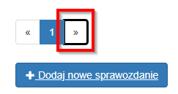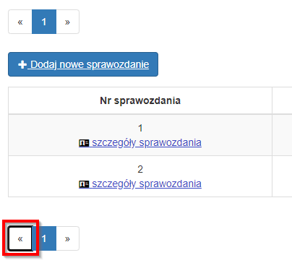 | Fokus powinien być widoczny | T | Poprawione

Zasada nr 3: Zrozumiałość — informacje oraz obsługa interfejsu użytkownika muszą być zrozumiałe.

Wytyczna 3.1 Możliwość odczytania: Treść powinna być zrozumiała i możliwa do odczytania.
3.1.1 Język strony:
Wynik audyt: Spełnione
Strona | Opis Problemu | Rozwiązanie | Typ | Statut
http://rdp-test.pfron.org.pl/door/dtd_widok_sprawozdania.php?operation=epdf_record&pk0=14&wersja=1# | Podstrona z błędem podglądu nie posiada atrybutu lang | Konieczne jest dodanie atrybutu lang= lang="pl-PL" | T | Poprawione
3.1.2 Język części strony: Język naturalny każdej części lub frazy zawartej w treści może zostać odczytany przez program komputerowy, z wyjątkiem nazw własnych, wyrażeń technicznych, słów w nieokreślonym języku oraz słów i fraz, które stanowią część żargonu w bezpośrednio otaczającym je tekście
(Poziom A)
Wynik audyt: Spełnione
Strona | Opis Problemu | Rozwiązanie | Typ | Statut
http://rdp-test.pfron.org.pl/door/dtd_widok_sprawozdania.php?operation=epdf_record&pk0=14&wersja=1# | Część komunikatu jest w języku polskim, a część w języku angielskim.  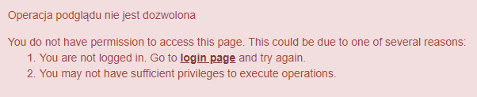 | Przetłumaczyć komunikat na język polski. | T | Brak możliwości reprodukcji
Okno modalne zmiany hasła | Przycisk zamknięcia okna modalnego posiada angielską etykietę.  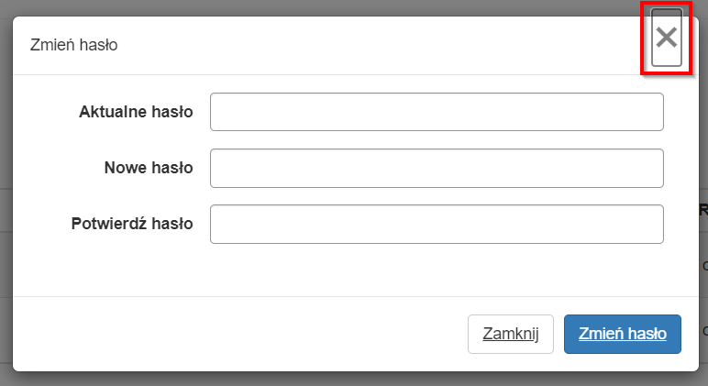  <button type="button" class="close" data-dismiss="modal" aria-label="Close"><span aria-hidden="true"><span aria-hidden="true">×</span></span></button> | Zmienić nazwę przycisku na polski odpowiednik, np. „Zamknij okno zmiany hasła” | T | Poprawione
http://rdp-test.pfron.org.pl/door/dtd_widok_sprawozdanie.php | Przyciski przechodzenia do następnej i poprzedniej strony mają angielskie nazwy.  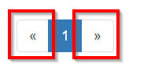  <a href="#" aria-label="Previous" class="pgui-pagination-prev" title="(Ctrl+left)"><span aria-hidden="true">«</span></a>  <a href="#" aria-label="Next" class="pgui-pagination-next" title="(Ctrl+right)"><span aria-hidden="true">»</span></a> | Zmienić nazwę przycisku na polski odpowiednik, np. „Przejdź do poprzedniej strony wyników” | T | Poprawione

Wytyczna 3.2 Przewidywalność.
3.2.1 Po otrzymaniu fokusu
Przyjęcie fokusu przez dowolny komponent interfejsu użytkownika nie powoduje nieoczekiwanej zmiany kontekstu.
Wynik audyt: Spełnione
3.2.2 Podczas wprowadzania danych
Zmiana ustawień jakiegokolwiek komponentu interfejsu użytkownika nie powoduje automatycznej zmiany kontekstu , chyba, że użytkownik został poinformowany o takim działaniu, zanim zaczął korzystać z komponentu.
Wynik audyt: Niespełnione
Strona | Opis Problemu | Rozwiązanie | Typ | Samoocena
http://rdp-test.pfron.org.pl/door/index.php | Niektóre linki posiadają atrybut target="_blank", inne nie chociaż w atrybucie title jest informacja, że link otworzy się w nowym oknie.  <a href="https://www.pfron.org.pl/aktualnosci/szczegoly-aktualnosci/news/zmiana-regulaminu-konkursu-grantowego-dla-samorzadow/" title="Uwaga link otworzy się w nowym oknie i przekieruje cię na stronę główną Funduszu">  Zmiana „Regulaminu konkursu grantowego dla samorządów"  </a> | Poprawa treści atrybutu title na prawidłowy lub dodanie atrybutu target="_blank". | T,R | Niepoprawione

Wytyczna 3.2 Twórz strony internetowe tak, aby otwierały się, wyglądały i działały w sposób przewidywalny.
3.2.3 Mechanizmy nawigacji, które powtarzają się na wielu stronach internetowych w ramach jednego zestawu stron internetowych, występują w tej samej względnej kolejności za każdym razem, gdy są powtarzane, chyba że zmiana jest inicjowana przez użytkownika. (Poziom AA)
Wynik audyt: Spełnione
Strona | Opis Problemu | Rozwiązanie | Typ | Samoocena
Przycisk zapisz | Przycisk zapisz, „pływa” na wszystkich ekranach. W wersji responsywnej przykrywa cześć treści. | Zmiana sposobu wyświetla przycisk Zapisz. | T | Poprawione
3.2.4 Spójna identyfikacja Komponenty, które mają tę samą funkcjonalność w ramach jednego zestawu stron internetowych, są w taki sam sposób zidentyfikowane.
Wynik audyt: Spełnione

Wytyczna 3.3 Pomoc przy wprowadzaniu informacji: Istnieje wsparcie dla użytkownika, by mógł uniknąć błędów lub je skorygować.
3.3.1 Identyfikacja błędów (Poziom A)
Wynik audyt: Niespełnione
Strona | Opis Problemu | Rozwiązanie | Typ | Samoocena
Formularze. | Brak powiązanego błędów z formularzem. Czytnik ekranu nie poinformuje użytkownika o wystąpieniu błędu w trakcie zapisania.  Błąd istotny | Powiązanie programistyczne błędów z polami tekstowymi. Wykorzystanie np. role=alert do obsługi błędów.  https://www.w3.org/WAI/WCAG21/Understanding/error-identification.html | R | Niepoprawione
3.3.2 Etykiety lub instrukcje: Pojawiają się etykiety lub instrukcje, kiedy w treści wymagane jest wprowadzenie informacji przez użytkownika. (Poziom A)
Wynik audytu: Spełnione
Patrz 1.3.1
3.3.3 Sugestie korekty błędów (Poziom A)
Wynik audyt: Niespełnione
Strona | Opis Problemu | Rozwiązanie | Typ | Samoocena
Cały serwis | Komunikatu błędu nie sugeruje sposobu korekty błędu.  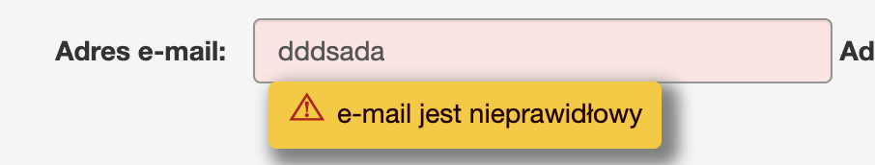 | Dodanie sugestii rozwiązania problemu np. Brak @ w wprowadzonych adresie mail. | T | Niepoprawione

Zasada nr 4: Solidność — Treść musi być solidnie opublikowana, tak, by mogła być skutecznie interpretowana przez różnego rodzaju oprogramowania użytkownika, w tym technologie wspomagające.
Wytyczna 4.1 Kompatybilność: Zmaksymalizowanie kompatybilności z obecnymi oraz przyszłymi programami użytkowników, w tym z technologiami wspomagającymi.
4.1.1 Parsowanie: W treści wprowadzonej przy użyciu języka znaczników, elementy posiadają pełne znaczniki początkowe i końcowe, elementy są zagnieżdżane według swoich specyfikacji, elementy nie posiadają zduplikowanych atrybutów oraz wszystkie ID są unikalne, za wyjątkiem przypadków, kiedy specyfikacja zezwala na wyżej wymienione cechy. (Poziom A)
Wynik audyt: Niespełnione
Strona | Opis Problemu | Rozwiązanie | Typ | Samoocena
Cały serwis. | Błędy walidacji HTML - 838 błędów.  Błąd istotny | Powinno unikać się błędów semantycznych HTML/XHTML. Kod może zostać sprawdzony, przeanalizowany i zwalidowany na stronie:  https://validator.w3.org/nu/#textarea  Kod HTML należy pobrać z narzędzia developerskiego przeglądarki. | T | Poprawiono częściowo  Spadek liczby błędów do 500
4.1.2 Nazwa rola wartość: Dla wszystkich komponentów interfejsu użytkownika (włączając w to, ale nie ograniczając jedynie do elementów formularzy, linków oraz komponentów wygenerowanych przez skrypty) nazwa oraz rola (przeznaczenie) mogą być odczytane przez program komputerowy, a stan, właściwości oraz wartości, które mogą być ustawione przez użytkownika, mogą również być ustawione przez program komputerowy; zawiadomienie o zmianach w tych elementach dostępne jest dla programów użytkownika, w tym technologii wspomagających.
Wynik audyt: Niespełnione
Strona | Opis Problemu | Rozwiązanie | Typ | Samoocena
Oświadczenia | Checkbox (pole wyboru) zachowują się jako radiobutton.. Użytkownik może wybrać tylko jedną wartość. Czytnik ekranu anonsuje, tylko legendę dla pierwszego pola.  <fieldset class="Checkbox">  <input type="hidden" value="1" name="WniosekOswiadczenieId">  <legend class="sr-only">dane zawarte w niniejszym wniosku są zgodne, z aktualnym stanem prawnym i faktycznym, w tym przyjmuję do wiadomości, że podanie nieprawdziwych danych eliminuje wniosek z dalszego rozpatrywania</legend>  <input type="checkbox" id="checkOswiadczenie1Tak" name="checkOswiadczenie<?=$value['id']?>" value="1" class="Tak" checked="">  <label for="checkOswiadczenie1Tak" class="Tak">Tak</label>  <input type="checkbox" id="checkOswiadczenie1Nie" name="checkOswiadczenie<?=$value['id']?>" value="2" class="Nie">  <label for="checkOswiadczenie1Nie">Nie</label>  </fieldset> | Implementacja radiobuttonów (ta opcja pozwoli na wybór jeden z wartości oraz prawidłowe anansowanie przez czytnik ekranu) w sekcji oświadczenia  https://www.w3.org/TR/2017/WD-wai-aria-practices-1.1-20170628/examples/radio/radio-1/radio-1.html | T | Poprawione
Sekcja błędy | Lista z błędami i uwagami zawiera wymuszone elementy klikane wraz z tytułem.  <li tabindex="0" role="option" title="naciśnij aby przejść do błędnego pola">  <strong style="width: 100px; display: inline-block; text-align: center;"><span style="color: #EE0000;">błąd</span>:</strong>  Wnioskodawca: kod pocztowy - Niewłaściwa długość tekstu. Oczekiwana długość to: 6-6 a jest znaków: 3  <span name="nazwa_pola_formularz" class="hidden">#WnioskodawcaKodPocztowy</span>  <input type="hidden" name="wiersz_id" value="196">  <input type="hidden" name="selektor_ind" value="1">  <span class="hidden" name="nazwa_pola_z_id"></span>  </li> | Dodanie linków, które będą funkcjonowały jako odnośnik do elementów, które zwierają błędy (zasada podobno do działania przeskocz do treści.) | T | Poprawione
http://rdp-test.pfron.org.pl/door/dtd_widok_sprawozdanie.php?operation=insert | Lista wymuszone elementy klikalne.  <li tabindex="0" role="option"><span class="id">0</span><span class="Wart">Liczba jednostek samorządu terytorialnego, które oferują usługę indywidualnego transportu door-to-door dla osób o ograniczonej mobilności po zakończeniu udziału w projekcie</span></li> | Dodanie semantycznych przycisków, które będą potwierdzały wybór | T | Niepoprawione
http://rdp-test.pfron.org.pl/door/dtd_widok_sprawozdanie.php?operation=insert | Filtrowanie nie działa – brak reakcji po wprowadzeni danych. | Usunięcie pola lub dodanie możliwości wyszukiwania z liczbą wyników. | T | Niepoprawione
4.1.3 - Komunikaty o stanie: W treści zaimplementowanej przy użyciu języków znaczników komunikaty o stanie można programowo określać na podstawie roli lub właściwości, tak aby mogły być prezentowane użytkownikowi za pomocą technologii pomocniczych bez focusa.
Wynik audyt: Spełnione

